
СЕЛЬСКИЙ СОВЕТ
ГОРЯЙНОВСКОГО МУНИЦИПАЛЬНОГО ОБРАЗОВАНИЯ
ДУХОВНИЦКОГО МУНИЦИПАЛЬНОГО РАЙОНА
САРАТОВСКОЙ ОБЛАСТИ
ТРЕТЬЕГО СОЗЫВА

РЕШЕНИЕ

от 04 марта 2016 года |  | № 86/204

с. Горяйновка

«Об утверждении схемы избирательного округа Горяйновского муниципального образования Духовницкого муниципального района»

В соответствии с пунктом 2 статьи 18 Федерального закона "Об основных гарантиях избирательных прав и права на участие в референдуме граждан Российской Федерации", пунктом 4 статьи 7 Закона Саратовской области "О выборах в органы местного самоуправления Саратовской области", Постановления Избирательной комиссии Саратовской области № 01-06/104-П от 22 июня 2011 года «О возложении на территориальные избирательные комиссии муниципальных районов Саратовской области полномочий избирательных комиссий муниципальных образований по подготовке и проведению выборов депутатов представительных органов поселений Саратовской области» и решения Территориальная избирательная комиссия Духовницкого муниципального района № 01-07/10-Р от 21 августа 2015 года «Об определении схемы многомандатного избирательного округа в Горяйновском муниципальном образовании Духовницкого муниципального района», сельский Совет Горяйновского муниципального образования -
РЕШИЛ:
- Образовать на территории Горяйновского муниципального образования Духовницкого муниципального района многомандатный избирательный округ № 1 сроком на 10 (десять) лет.
- Утвердить на территории Горяйновского муниципального образования Духовницкого муниципального района схему многомандатного избирательного округа № 1 согласно приложению №1.
- Администрации Горяйновского муниципального образования Духовницкого муниципального района в пятидневный срок обнародовать схему многомандатного избирательного округа № 1, включая ее графическое изображение.
- Контроль за исполнением настоящего решения возложить на секретаря сельского Совета Горяйновского муниципального образования.

Секретарь сельского совета __________________ Л.А. Попова
ПРИЛОЖЕНИЕ №1
к решению сельского Совета Горяйновского муниципального образования
от 04 марта 2016 года №86/204

Схема
многомандатного избирательного округа № 1
Горяйновского муниципального образования
Духовницкого муниципального района
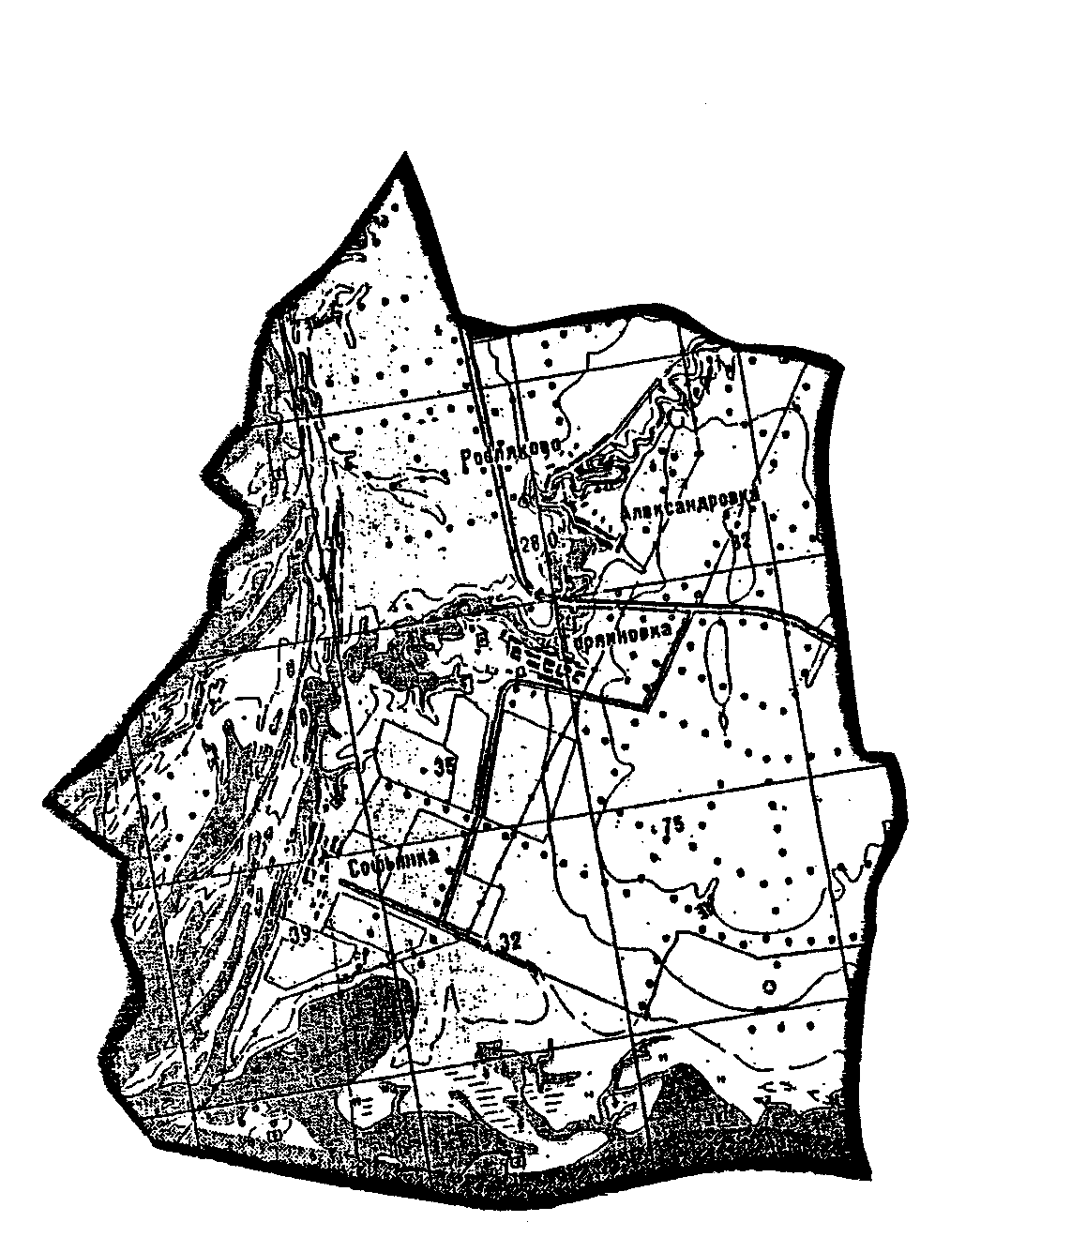

Границы
многомандатного избирательного округа № 1
Горяйновского муниципального образования
Духовницкого муниципального района

Горяйновское муниципальное образование
Число депутатских мандатов - 10
Число избирателей – 768
Границы округа: деревня Александровка (полностью), деревня Росляково (полностью), село Горяйновка (полностью), село Софьинка (полностью).

